Приложение № 5

томский областной институт повышения квалификации и переподготовки работников образования
План отчёта о результатах инновационной работы.
- Полное название учреждения образования (в соответствии с лицензией и Уставом).
Муниципальное бюджетное дошкольное образовательное учреждение «Детский сад № 50»

- Полный почтовый адрес, телефон, факс, e-mail.
Почтовый адрес Образовательной организации
636017 Томская область, г. Северск, улица Северная, дом 12

Контакты:
Телефон: 8 (3823) 52-92-75
Факс: 8 (3823) 52-92-75
e-mail: kosmos@tomsk-7.ru

- Отчетный период:
Сентябрь 2020- май 2021 г.

- Тема программы инновационной площадки:
«Повышение компетенций участников образовательных отношений по разрешению конфликтов и развитие Службы примирения»

- Дата начала реализации программы- Сентябрь 2020г.
дата окончания- август 2023г.

- Ф.И.О. руководителя учреждения, заместителей руководителя, методистов.
- Еремина Наталья Владимировна, заведующий МБДОУ – координатор программы

- Кабанова Татьяна Владимировна, заместитель заведующего по ВМР – руководитель
педагогической творческой группы педагогов МБДОУ «Детский сад № 50»;

- Попеляева Галина Константиновна, заместитель заведующего по ВМР

- Количество педагогов, участвующих в реализации инновационной программы, по форме:

Предм. области/ руководящие кадры | Всего | Из них имеют |  |  |  | Повышали квалификацию по направлению инновационной деятельности) в последние 5 лет
 |  | Высшую квалификац.  категорию | Первую квалификац. категорию | Вторую квалификац. категорию | Не имеют категории
заведующий МБДОУ | 1 |  |  |  | 1 | Не повышала
Заместитель заведующего по ВМР | 2 |  |  |  | 2 | Повышение квалификации в 2019г.
Педагог-психолог | 2 | 1 |  |  | 1 | Повышение квалификации 2019, 2021гг.
Учитель -логопед | 1 | 1 |  |  |  | Повышение квалификации 2021г. 2021гг.
Инструктор по физической культуре | 1 | 1 |  |  |  | Не повышала
Музыкальный руководитель | 1 | 1 |  |  |  | Не повышала
Воспитатель | 8 | 1 | 5 |  | 2 | Повышение квалификации 2021г.

- Данные о педагогических работниках, участвующих в реализации инновационной программы
Ф.И.О | должность | Категория | Повышали квалификацию по направлению инновационной деятельности в последние 5 лет  (где, когда, по какой теме, количество часов)
Еремина Наталья Владимировна | заведующий | Без категории | Не повышала
Попеляева Галина Константиновна | Заместитель заведующего по ВМР | Без категории | Муниципальное автономное учреждение ЗАТО Северск «Ресурсный центр образования». 2019г., по дополнительной профессиональной программе «Деятельность конфликтной комиссии, технологии конструктивного разрешения конфликтов», 16 часов
Кабанова Татьяна Владимировна | Заместитель заведующего по ВМР | Без категории | Не повышала
Туганова Юлия Викторовна | Педагог-психолог | Высшая | Томский государственный университет, 2019г., по программе «Медиативные технологии в работе с семьей и детьми. Проектирование служб примирения в организациях», 72 часа.  Муниципальное автономное учреждение ЗАТО Северск «Ресурсный центр образования». 2019г., по дополнительной профессиональной программе «Деятельность конфликтной комиссии, технологии конструктивного разрешения конфликтов», 16 часов
Сидоренко Лилия Михайловна | Учитель-логопед, учитель-дефектолог | Высшая | Томский государственный университет, 2021г., по программе «Медиативные технологии в работе с семьей и детьми. Проектирование служб примирения в организациях», 72 часа.
Юркова Юлия Александровна | Педагог-психолог | Без категории | Томский государственный университет, 2021г., по программе «Медиативные технологии в работе с семьей и детьми. Проектирование служб примирения в организациях», 72 часа.
Рагозина Елена Юрьевна | Воспитатель | Высшая | Томский государственный университет, 2021г., по программе «Круги сообщества как технология преодоления групповых конфликтов в деятельности школьных служб примирения», 24 часа.
Тагильцева Ирина Николаевна | Воспитатель | Первая | Томский государственный университет, 2021г., по программе «Круги сообщества как технология преодоления групповых конфликтов в деятельности школьных служб примирения», 24 часа.
Голоскокова Евгения Геннадьевна | Воспитатель | Первая | Не повышала
Скрилева Татьяна Романовна | Воспитатель | Без категории | Не повышала
Касьянова Ульяна Сергеевна | Воспитатель | Первая | Не повышала
Бехер Вера Витальевна | Воспитатель | Без категории | Не повышала
Беляевская Ольга Геннадьевна | Воспитатель | Первая | Не повышала
Чистякова Екатерина Александровна | Воспитатель | Первая | Не повышала
Гавриленко Светлана Петровна | Музыкальный руководитель | Высшая | Не повышала
Цуранова Оксана Егоровна | Инструктор по физической культуре | Высшая | Не повышала

- Данные о педагогических работниках, планирующих повышение квалификации.

Ф.И.О | должность | Категория | Где? Когда? По какой теме?
Гавриленко Светлана Петровна | Музыкальный руководитель | Высшая | Томский государственный университет, по программе «Круги сообщества как технология преодоления групповых конфликтов в деятельности школьных служб примирения»,2021-2022уч.г.
Беляевская Ольга Геннадьевна | Воспитатель | Первая | Томский государственный университет, по программе «Круги сообщества как технология преодоления групповых конфликтов в деятельности школьных служб примирения», 2021-2022 уч.г.
Касьянова Ульяна Сергеевна | Воспитатель | Первая | Томский государственный университет, по программе «Круги сообщества как технология преодоления групповых конфликтов в деятельности школьных служб примирения», 2021-2022 уч.г.
Бехер Вера Витальевна | Воспитатель | Без категории | Томский государственный университет, по программе «Круги сообщества как технология преодоления групповых конфликтов в деятельности школьных служб примирения», 2021-2022 уч.г.

- Количество классов (по параллелям), групп, участвующих в реализации программы
Группа старшего дошкольного возраста (1), группы подготовительные к школе (2).

- Количество детей (обучающихся), участвующих в реализации программы
67 детей
- Научный руководитель. (Ф.И.О. – полностью, должность, звание, организация, контактная информация и т.д.).
Пучкина Юлия Александровна, канд. ист. наук, доцент кафедры социальной работы НИ ТГУ, директор АНО Ресурсный центр «Согласие», 8 913 840 08 97

- Руководитель инновационной площадки от образовательного учреждения (ФИО, должность, звание, контакты)
Кабанова Татьяна Владимировна (заместитель заведующего по ВМР) – руководитель
педагогической творческой группы педагогов МБДОУ «Детский сад № 50», 8 (3823) 52-92-75

- Проблемы, возникшие в ходе реализации программы. Каков путь решения этих проблем для вас?
- Сложности в перестройке на новые методы реагирования на конфликты и сложные ситуации, сохранение традиционных способов реагирования на конфликты в рамках образовательного пространства (решение проблемы на административном уровне).
- Отсутствие опыта в применении восстановительных технологий в детских садах и примеров подобных практик в других регионах.
- Инертность некоторых педагогов, незаинтересованность в перестройке своей привычной работы.
Пути преодоления: обучение восстановительным принципам и технологиям всех участников образовательных отношений: администрации, педагогов, родителей, детей; создание службы примирения на добровольной основе, вовлечение творческих и мотивированных педагогов и родителей в проектную команду; привлечение экспертов и супервизоров из других муниципалитетов, регионов и смежных сфер деятельности.

- Освещение хода работы инновационной площадки на сайте ОУ.
http://cad50.vseversk.ru/list_8.htm

- Нормативно-правовое обеспечение работы инновационной площадки (перечень приказов, локальных актов, положений и т.д.).

  - Распоряжение Правительства РФ от 30.07.2014 № 1430-р (ред. от 01.09.2018) «Об утверждении Концепции развития до 2020 года сети служб медиации в целях реализации восстановительного правосудия в отношении детей, в том числе совершивших общественно опасные деяния, но не достигших возраста, с которого наступает уголовная ответственность».
Межведомственный план комплексных мероприятий по реализации Концепции до 2025 года (утвержден 25сентября 2019 года).

  - Письмо Министерства образования от 26 декабря 2017 г. № 07-7657 «О направлении рекомендаций по внедрению восстановительных технологий (в том числе медиации) в воспитательную деятельность образовательных организаций.

  - Распоряжение Правительства РФ от 6 июля 2018 г. № 1375-р «Об утверждении плана основных мероприятий до 2020 года, проводимых в рамках Десятилетия детства.

  - Методические рекомендации по развитию сети служб медиации/примирения в образовательных организациях, организациях для детей-сирот и детей, оставшихся без попечения родителей. Письмо Министерства Просвещения России № ДГ- 375/07 от 28.04.2020.

  - Приказ Министерства образования и науки Российской Федерации (Минобрнауки России) от 17 октября 2013 г. N 1155 г. Москва «Об утверждении федерального государственного образовательного стандарта дошкольного образования

- Психолого-педагогическое обеспечение образовательной деятельности в условиях работы в инновационном режиме (наличие или отсутствие психолого–педагогического сопровождения, перечень используемых методик).
В условиях работы в инновационном режиме осуществляется психолого-педагогическое сопровождение образовательной деятельности. Педагог-психолог Туганова Ю.В., является руководителем Службы примирения в дошкольном учреждении, педагог-психолог Юркова Ю.А., входит в состав Службы примирения. Согласно плану проводятся обучения педагогического состава восстановительным технологиям, проводятся индивидуальные и групповые консультации педагогов и специалистов ДОУ по вопросам профилактики и разрешения конфликтов в образовательной среде. По необходимости и в случае возникновения конфликтных ситуаций ( наличие жалоб или претензий со стороны родителей) педагог-психолог организует в группе необходимые мероприятия с использование восстановительных технологий: индивидуальные беседы с родителями, родительские собрание в форме кругов сообщества, медиации.

- Перечень используемых новых образовательных технологий или методик.

В реализации инновационной программы используются восстановительные технологии и практики. Восстановительные технологии направлены на повышение качества образования, а также на реализацию государственных стандартов дошкольного образования и представляют собой совокупность приемов и способов разрешения конфликтов непосредственно самими участниками, направленных на формирование механизмов ответственного поведения, восстановление разрушенных социальных взаимодействий и связей, а также возмещение причиненного вреда участникам конфликта.
Основные из них:
- «Восстановительная беседа»: беседа с участниками конфликтной ситуации для выяснения обстоятельств произошедшего, последствий, отношения каждой стороны к конфликту и поиск путей разрешения ситуации, строящаяся на определенных принципах и алгоритме проведения.
- «Восстановительная медиация»: это процесс, в котором посредник (медиатор), выступающий третьей стороной при разрешении спора, создает условия для восстановления способности людей понимать друг друга и договариваться о приемлемых для них вариантах разрешения проблем (при необходимости – о заглаживании причиненного вреда), возникших в результате конфликтных ситуаций.
- «Круги сообщества» (профилактический круг, примирительный круг, круг поддержки, педагогический круг) – одна из восстановительных программ, которая проводится тогда, когда в конфликте участвуют группа или сообщество. Ее важным отличием является технологичность, структурированность, добровольное принятие на себя ответственности каждым членом круга за выдвинутое им самим предложение по улучшению ситуации.

- Цели инновационной деятельности за отчетный период.
Создание безопасной психологической среды в дошкольном учреждении, предупреждение конфликтных ситуаций; формирование культуры отношений субъектов образовательного процесса (воспитанников, сотрудников, родителей (законных представителей) посредством восстановительных технологий.

- Проведенные мероприятия для достижения цели за отчетный период:

№ п\п | Задачи инновационной деятельности отчетного периода | Содержание деятельности (мероприятия) | Краткая характеристика полученных результатов по каждой из задач, выводы
1 | 1.Создать систему непрерывного обучения воспитанников, педагогов, родителей конструктивному поведению в конфликтах и развития коммуникативных компетенций  2.Апробировать и укрепить практику проведения примирительных процедур (кругов сообщества) для семей воспитанников и педагогов ДОУ | Профилактический круг для родителей вновь поступающих в ДОУ детей «Мама тоже идет в детский сад» | Родительское сообщество познакомилось с технологией проведения родительских собраний с использованием технологии «Круги сообщества»
2. | Апробировать и укрепить практику проведения примирительных процедур (кругов сообщества) для семей воспитанников и педагогов ДОУ | Тематический профилактический круг  «Особенности развития речи ребенка третьего года жизни» | Каждый родитель имел возможность рассказать о своих тревогах относительно развития речи ребенка раннего возраста.  Родители поделились друг с другом опытом развития речевых возможностей детей в домашних условиях.
3. | Создать систему непрерывного обучения воспитанников, педагогов конструктивному поведению в конфликтах и развития коммуникативных компетенций | Профилактические тематические круги для детей старшего дошкольного возраста  (период октябрь-май, не реже одного раза в неделю) | У детей сформировались ценности бесконфликтного общения, навыки поиска выхода из сложных ситуаций, понимание важности коммуникации.
4. | Создать систему непрерывного обучения воспитанников, педагогов конструктивному поведению в конфликтах и развития коммуникативных компетенций | Круги поддержки для детей подготовительной к школе группы в рамках реализации программы психологической готовности к школьному обучению «Завтрашние первоклассники» | Оказана психологическая поддержка детям неуверенным в себе, застенчивым.  У детей сформировались ценности бесконфликтного общения, навыки поиска выхода из сложных ситуаций, понимание важности коммуникации.
5. | 1.Создать систему непрерывного обучения воспитанников, педагогов, родителей конструктивному поведению в конфликтах и развития коммуникативных компетенций.  2. Разработать модель Службы примирения в дошкольном учреждении, ее нормативное и организационно-методическое обеспечение и внедрить Службу в практику работы детского сада. | Круг самоопределения для педагогов | Сформирована проблемно-творческая группа педагогов ДОУ для участия в реализации программы региональной инновационной площадки.
6. | 1.Создать систему непрерывного обучения воспитанников, педагогов, родителей конструктивному поведению в конфликтах и развития коммуникативных компетенций.  2. Разработать модель Службы примирения в дошкольном учреждении, ее нормативное и организационно-методическое обеспечение и внедрить Службу в практику работы детского сада. | Профилактический круг по развитию корпоративной культуры педагогов  (для педагогов, специалистов, администрации ДОУ) | Сформирован запрос педагогов на психолого-педагогическое сопровождение воспитательно-образовательной деятельности.  Педагоги ознакомлены с инновационным направлением работы ДОУ и возможностью использования восстановительных технологий в работе с детьми и семьей.
7. | Создать систему непрерывного обучения воспитанников, педагогов, родителей конструктивному поведению в конфликтах и развития коммуникативных компетенций. | Семинар-практикум для педагогов «Круг сообщества как технология разрешения трудных ситуаций» | Педагоги и специалисты второго корпуса дошкольного учреждения познакомились с технологией кругов сообщества, с ее особенностью и алгоритмом проведения.
8. | Создать систему непрерывного обучения воспитанников, педагогов, родителей конструктивному поведению в конфликтах и развития коммуникативных компетенций. | Семинар-практикум для педагогов дошкольного учреждения «Проектирование кругов сообщества в работе с детьми и родителями» | Педагоги и специалисты проблемно-творческой группы спроектировали и смоделировали круг примирения для родительского сообщества.
9. | 1.Создать систему непрерывного обучения воспитанников, педагогов, родителей конструктивному поведению в конфликтах и развития коммуникативных компетенций.  2.Апробировать и укрепить практику проведения примирительных процедур (кругов сообщества) для семей воспитанников и педагогов ДОУ | Родительское собрание с применением технологии  «Круги сообщества» в группе младшего дошкольного возраста | Во время круга родители смогли познакомиться с новым педагогом группы Юлией Валерьевной Черновой, поделиться своими размышлениями о том, как устроен воспитательно ‒ образовательный процесс  Родители имели возможность рассказать о том, что их тревожит или беспокоит, задать вопросы, присутствующему на круге исполняющему обязанности заведующего Галине Константиновне Попеляевой, и о том, насколько они удовлетворены посещением ребенка группы.
11. | 1.Создать систему непрерывного обучения воспитанников, педагогов, родителей конструктивному поведению в конфликтах и развития коммуникативных компетенций.  2.Апробировать и укрепить практику проведения примирительных процедур (кругов сообщества) для семей воспитанников и педагогов ДОУ  3. Внедрить Службу примирения в практику работы детского сада | Родительское собрание с применением технологии  «Круги примирения» в группе раннего возраста  (собрание проводилось по жалобе родителей) | Родители имели возможность проговорить свои опасения и тревоги относительно здоровья детей, задать вопросы администрации ДОУ по медицинскому сопровождению детей в детском саду.  В ходе круга родители, педагоги группы и администрация ДОУ смогли разрешить конфликтную ситуацию в группе.
12. | 1.Апробировать и укрепить практику проведения примирительных процедур (кругов сообщества) для семей воспитанников и педагогов ДОУ  2.Внедрить Службу примирения в практику работы детского сада. | Родительское собрание с использованием технологии «Круг примирения»  (проводится по жалобе родителей) | Родители имели возможность проговорить свои опасения и тревоги относительно здоровья детей, организации воспитательно-образовательного процесса в группе, задать вопросы администрации ДОУ.  В ходе круга родители, педагог группы и администрация ДОУ смогли разрешить конфликтную ситуацию в группе.
13. | Апробировать и укрепить практику проведения примирительных процедур (медиации) для семей воспитанников и педагогов ДОУ. | Медиация  с педагогом и родителями воспитанника по жалобе родителей | Проведены 2 предварительные встречи с участниками конфликтной ситуации. Медиация не завершена, т.к. педагог перешел работать в другое дошкольное учреждение.
13 | 1.Создать систему непрерывного обучения воспитанников, педагогов конструктивному поведению в конфликтах и развития коммуникативных компетенций  2.Транслировать опыт работы в профессиональном сообществе города и области. | Участие специалистов ДОУ в выездной сессии « Ресурсы восстановительного подхода и практики разрешения конфликтов в образовательной среде» | Специалисты ДОУ приняли участие в двухдневном выездном семинаре, организованном АНО Ресурсный центр «Согласие» г. Томск.  Туганова Ю.В. представила опыт работы « Круги поддержки для детей с трудным поведением».
14. | Транслировать опыт работы в профессиональном сообществе города и области. | Муниципальный семинар-практикум «Практики применения восстановительных технологий и разрешения конфликтов в дошкольных учреждениях» | МБДОУ «Детский сад № 50» совместно социальными партнерами инновационной региональной площадки: АНО Ресурсный центр «Согласие, МАУ ЗАТО Северск «РЦО», МБДОУ «ЦРР Детский сад № 59» организовал и провел семинар-практикум для педагогов-психологов, педагогов дошкольных образовательных учреждений.
15. | Транслировать опыт работы в профессиональном сообществе города и области | Представлен опыт работы на VI Межрегиональном семинаре « Технологии профилактической и коррекционной работы с детьми, находящимися в конфликте» | Педагог-психолог МБДОУ представила опыт работы  на VI Межрегиональном семинаре «Технологии профилактической и коррекционной работы с детьми, находящимися в конфликте»: « Круг поддержки для педагога группы» г. Томск, 28-29 апреля.
16 | 1.Методическая поддержка инновационной деятельности по внедрению восстановительных технологий в деятельность ДОО  2.Повышение профессиональной компетентности педагогов в разрешении конфликтов и взаимоподдержка педагогов  3.Разработка модели службы, деятельность которой направлена на разрешение конфликтов в образовательных организациях | Туганова Ю.В. с 2019 года является руководителем проблемно-творческой группы педагогов дошкольных образовательных организаций ЗАТО Северск «Профилактика и разрешение конфликтов в дошкольных организациях» | На 01.06.2021 в составе муниципальной проблемно-творческой группы педагоги-психологи и воспитатели 13 дошкольных учреждений ЗАТО Северск.  Результатом работы стал семинар-практикум для педагогов-психологов и педагогов дошкольных образовательных учреждений города «Практики применения восстановительных технологий и разрешение конфликтов в дошкольных учреждениях»  Участники проблемно-творческой группы представляют опыт работы в профессиональном сообществе, на муниципальных и областных мероприятиях.
17 | 1.Знакомство с восстановительными технологиями и возможностью их использования в дошкольном учреждении.  2. Подготовка медиаторов по разрешению конфликтных ситуаций в ДОО, в рамках территориальной службы примирения г.Томска.  3.Транслировать опыт работы в профессиональном сообществе города и области | Участие педагога-психолога Тугановой Ю.В. в городской-проблемно-творческой группе педагогов-психологов дошкольных учреждений г. Томск по теме «Применение восстановительного подхода в ДОО» | Повышение квалификации по теме. Представление опыта работы.

- Принимало ли образовательное учреждение участие в обсуждении хода реализации программы в российских СМИ, региональных, областных, муниципальных? (перечислить издания, название статей, даты, по желанию приложить ксерокопии материалов).
МБДОУ «Детский сад № 50» является участником проблемно-творческой группы МАУ «ИМЦ» г. Томска. На заседаниях проблемно-творческой группы проходило обсуждение реализации инновационной программы, утверждался план совместных мероприятий и сотрудничества в ходе работы инновационной площадки. Опыт работы МБДОУ «Детский сад № 50» опубликован в рамках городской проблемно-творческой группы «Применение восстановительного подхода в ДОО» г. Томска на сайте http://moodle.imc.tomsk.ru

- Проводились ли совещания, семинары по теме работы инновационной площадки (с указанием сроков, тем и уровня: школьный, муниципальный, региональный).
- Совещание с администрацией ДОУ по утверждению плана работы инновационной площадки, 09.11.2020г.
- Презентация инновационной площадки для педагогического коллектива дошкольного учреждения, 16.11.2020г. (1 корпус ДОУ), 17.11.2021 г. (2 корпус ДОУ)
- Семинар-практикум «Круг самоопределения для педагогов», 28.01.2021г.
- Семинар-практикум «Круг по развитию корпоративной культуры», 04.02.2021г.
- Семинар-практикум «Круг сообщества как технология разрешения трудных ситуаций, 11.02.2021г
- Семинар-практикум для педагогов дошкольного учреждения «Проектирование кругов сообщества в работе с детьми и родителями», 15.04.2021г.
- Совещание в МАУ ЗАТО Северск «РЦО» по подготовке муниципального семинара-практикума «Практики применения восстановительных технологий и разрешения конфликтов в дошкольных учреждениях», 24.03.2021г.
- Участие в заседаниях муниципальной проблемно-творческой группы педагогов дошкольных образовательных организаций ЗАТО Северск «Профилактика и разрешение конфликтов в дошкольных учреждениях»,
(октябрь 2020г., декабрь 2020г., март 2021г., май 2021г.)

- Планирование последующих этапов реализации инновационной программы (перспективы, результат).

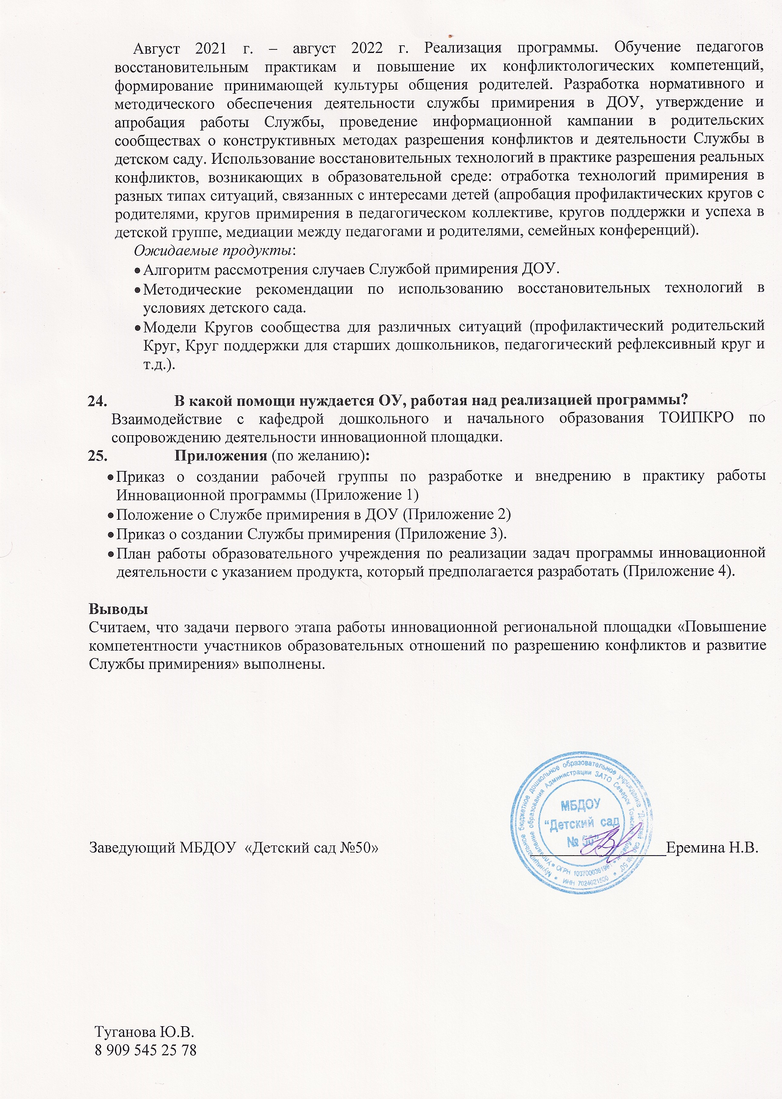
Приложение 1
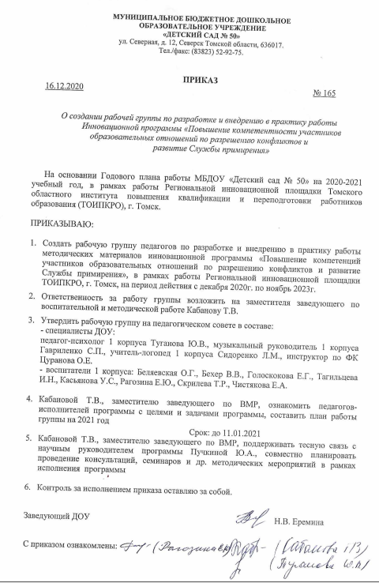
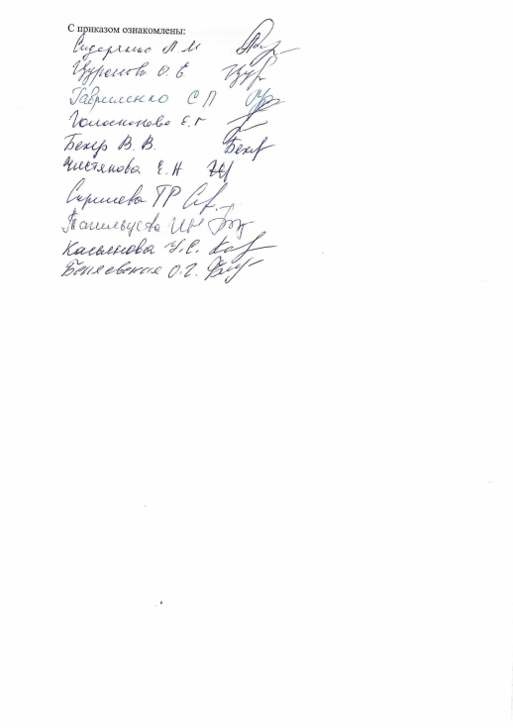

Приложение 2
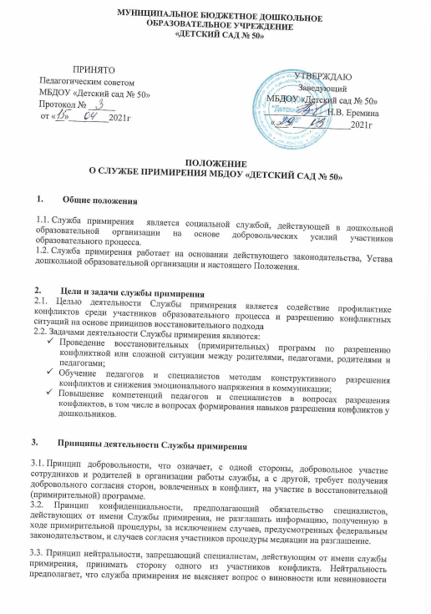
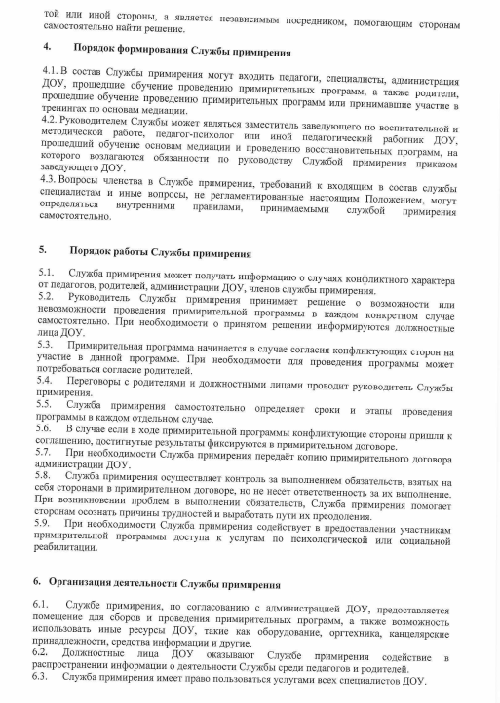

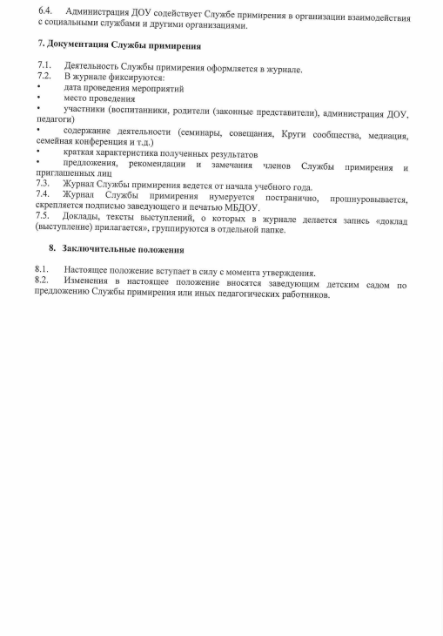

Приложение 3
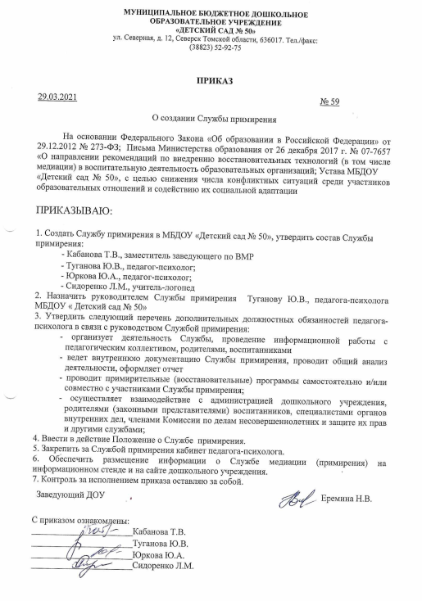
Приложение 4
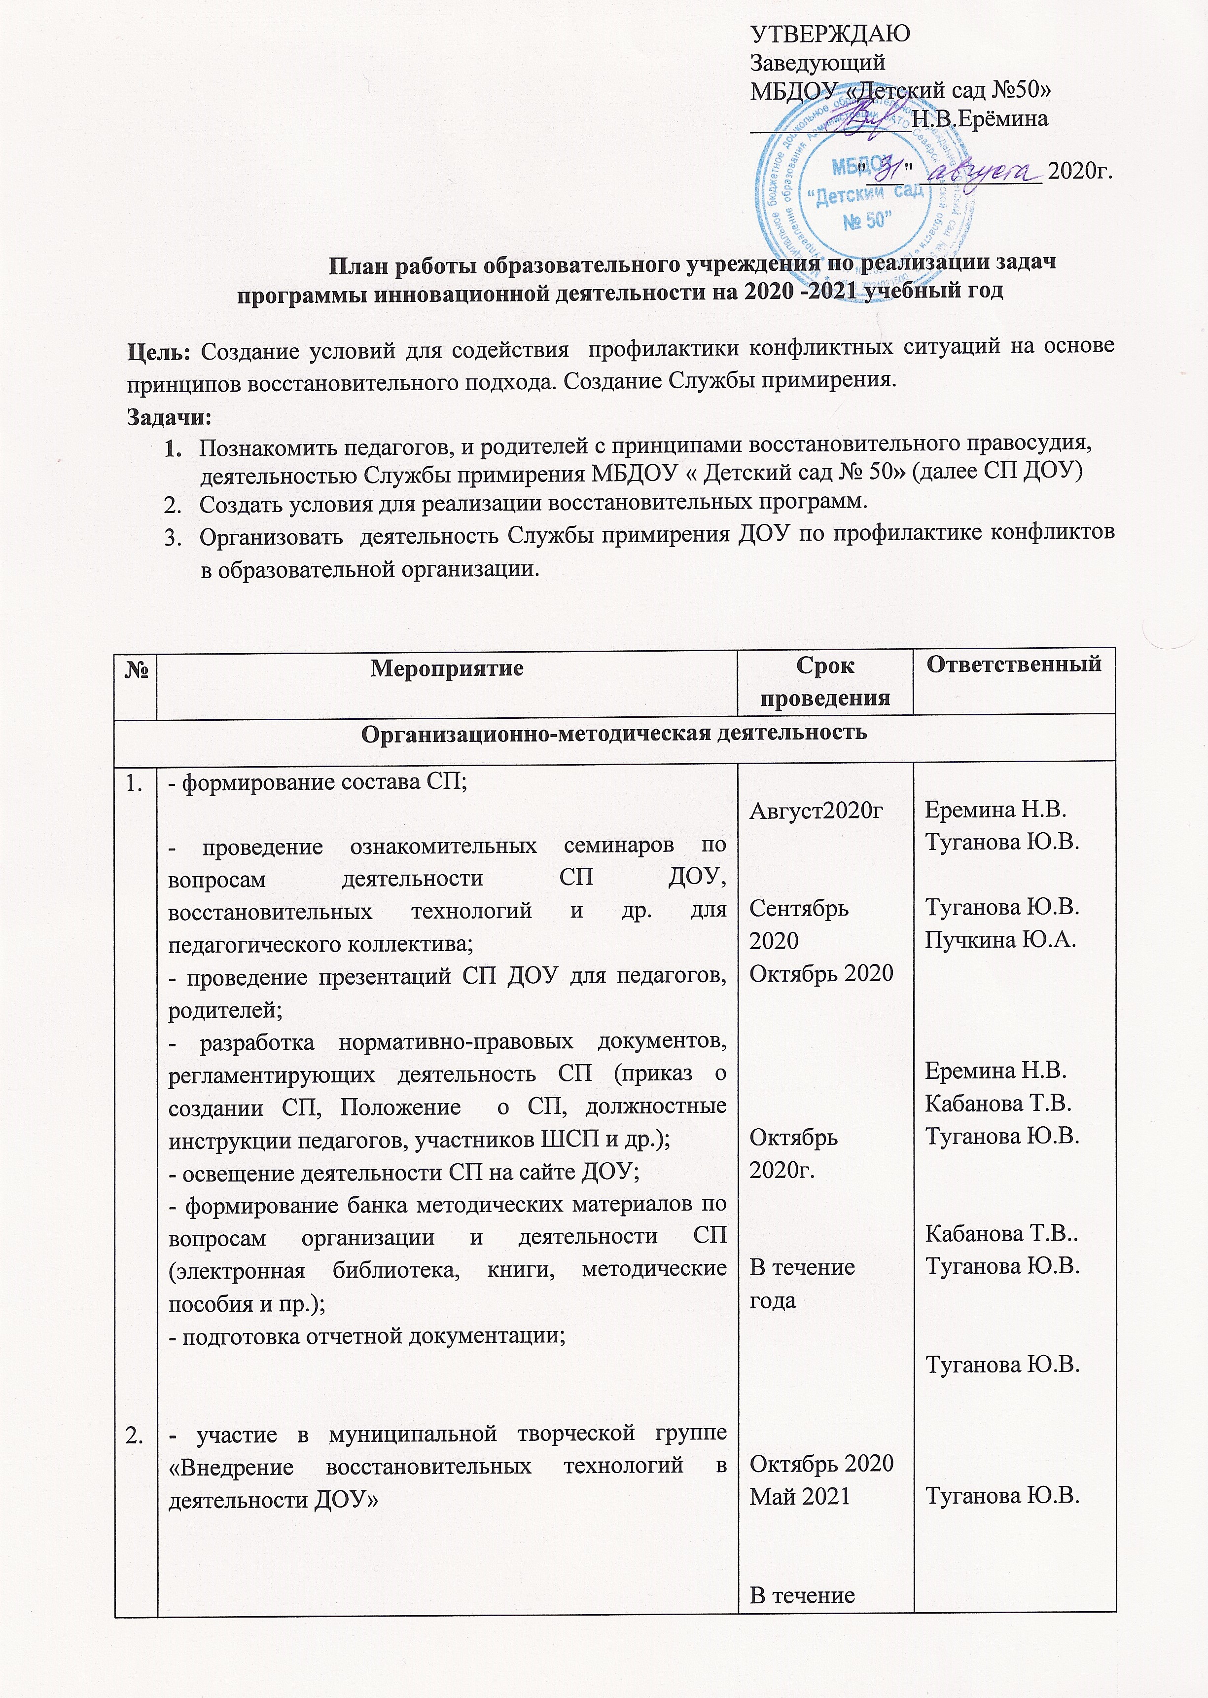
 |  |  |  | года по плану
3. | Презентация опыта работы СП ДОУ среди дошкольных организаций ЗАТО Северск |  |  | По плану проблемно-творческой группы | Туганова Ю.В.
Повышение квалификации участников ШСП
1. | - обучение участников СП ДОУ по программе «Восстановительные технологии и медиация»;  - участие специалистов СП ДОУ в городских мероприятиях (тренинги, конференции и пр.);  - обучение педагогов, участников СП, на курсах повышения квалификации, семинарах, тренингах;  - супервизия для педагогов, участников СП. |  | По плану МАУ ЗАТО Северск, по договоренности с АНО Ресурсный центр «Согласие»  В течение года  По запросу не реже 1 раза в месяц по согласованию с МАУ ЗАТо Северск РЦО, АНО Ресурсный центр «Согласие» |  | Кабанова Т.В.  Попеляева Г.К.  Кабанова Т.В.  Попеляева Г.К.  Туганова Ю.В.  Туганова Ю.В  Пучкина Ю.А.
Реализация восстановительных процедур
1. | Проведение программ примирения |  | По запросу |  | Пучкина Ю.А.  Туганова Ю.В.
2. | Сопровождение участников конфликтной ситуации после ее разрешения |  | По мере необходимости |  | Кабанова Т.В.  Туганова Ю.В.
Профилактическая деятельность
1. | - проведение родительских собраний с применением восстановительных технологий (Круг сообщества, Круг примирения)  - проведение различных акций;  - проведения Кругов сообщества среди педагогов ДОУ  - Проведение кругов сообщества с воспитанниками |  | В течение года по плану группы  Октябрь2020-Май 2021  Не реже 1 раза в месяц |  | Туганова Ю.В.  Рагозина Е.Ю  Голоскокова Е.Г.  Касьянова У.С.  Бехер В.В.  Туганова Ю.В.
Межведомственное взаимодействие
1. |  | - обмен опытом работы с СП других ОО;  - сотрудничество Территориальной службой примерения г.Томск;  - сотрудничество с организациями, осуществляющими методическое сопровождение деятельности СП (МАУ РЦО ЗАТО Северск, АНО Ресурсный центр Согласие, ИМЦ г. Томск) | В течение года |  | Пучкина Ю.А.  Кабанова Т.В.  Попеляева Г.К.  Туганова Ю.В.

